ODPADKI
Ljudje že od nekdaj spreminjamo okolje. Proizvajamo vedno več različnih izdelkov iz različnih snovi, kot na primer iz plastike, keramike, gume in drugo. S tem, ko se povečuje število ljudi na Zemlji, se povečuje tudi količina odpadkov na zemlji. Vse to vpliva obremenjujoče na naše okolje. Nekateri odpadki se v naravi razgradijo, veliko pa je takih, ki se ne. Ti najbolj onesnažujejo naše okolje.

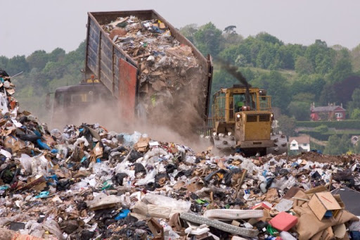
Vir: https://www.google.com/search?q=odpadki&client=firefox-b-d&sxsrf=ALeKk02efiXBL1Y4X_1-FAotsw_TjasmAg:1605770077760&source=lnms&tbm=isch&sa=X&ved=2ahUKEwivos3Yh47tAhX9AWMBHQSeAfUQ_AUoAXoECAQQAw&biw=1366&bih=626#imgrc=ig-UunPNtKbY3M

Za ohranjanje in varovanje okolja lahko veliko naredimo s tem, da ločujemo odpadke. Za to moramo uporabiti ustrezne zabojnike. V spodnji razpredelnici je prikazano, kako pravilno ločujemo odpadke.
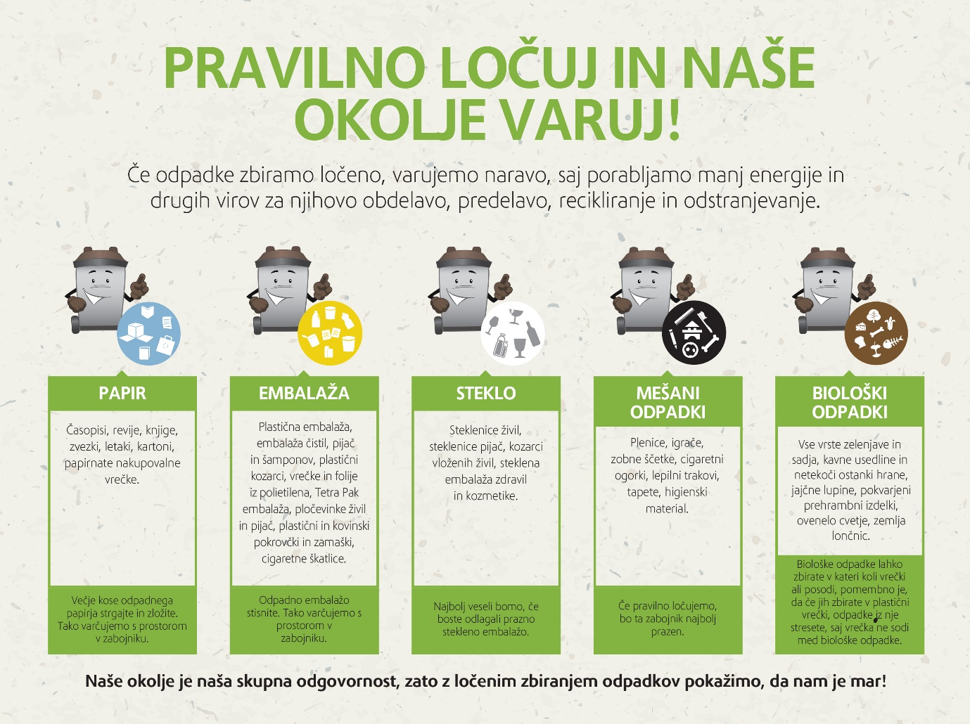
Vir: https://www.google.com/search?q=odpadki&client=firefox-b-d&sxsrf=ALeKk02efiXBL1Y4X_1-FAotsw_TjasmAg:1605770077760&source=lnms&tbm=isch&sa=X&ved=2ahUKEwivos3Yh47tAhX9AWMBHQSeAfUQ_AUoAXoECAQQAw&biw=1366&bih=626#imgrc=JdYgV_bzlAlmeM

